**野歩葉隠通信第1号**（**2021年11月発刊）**

野歩の会OBG会の皆様、お元気ですか？S52年卒の吉川です。コロナも感染者数が激減し、大丈夫そうな雰囲気になってきました。高田馬場の居酒屋「葉隠」での例会は、コロナの為断続的となりその後休止を余儀なくされてきましたが、緊急事態宣言も解除された為、10月より再開しました。**原則毎月第一金曜日の17時～21時位です。**今回新しい試みとして、会員の皆様に「葉隠」に大勢来てもらおうということで、例会の模様を「野歩葉隠通信」として発信・お届けすることになりました。不定期で発行しますが、なるべく2か月に1回位を目指すという軽負担の体制でいきたいと考えています。今号は、10月と11月の例会の模様をお届けします。文中敬称略。

**2021年10月8日（金）**

参加：S44中村、S46三木、平石、S48斎藤、S52吉川、S53田中　の6人

今日は久方ぶりの例会であるが店はまだ21時までの営業である。17時過ぎにスタート。事前に田中さんが抗原検査キット（1500円也）を買ってきてくれて唾液を入れて15分ほど待ち検査をする。線が2本でたら陽性だが幸い皆1本のみで全員陰性ということで一安心となる。まずは生ビールで乾杯し、話が弾む。

田中さんより積立金の残高が減ってきたので、そろそろ寄付を皆にお願いする必要があると話があり喧々諤々色々な話が交錯し、まずは次回までの宿題となる。久しぶりの宴会に皆べろべろとなり

散会し、2次会へと向かったのでした。いつもながら例会は楽しいですな。写真を撮り忘れた。

**2021年11月5日（金）**

参加：S44中村、S46三木、平石、S49土谷、S52吉川、S53山本、田中、S58住枝　の8人

大分県別府市在住のS53年卒の山本さんが来てくれました。休暇で東京に遊びに来たとのことで、すごく久しぶりです。田中さんからの野歩一斉メールで今日例会があることを知り来たとの事。

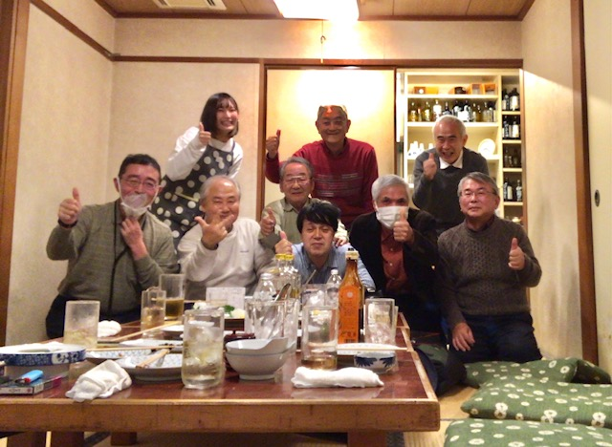あと58年卒の住枝さんは最初から参加。途中から49年卒の土谷さんも参加。土谷さんは大学2年の時に野歩の会は退部されたそうです。昔の山の話や何やかやで大盛り上がりで、何とサントリーの角瓶を2本も空けてしまいました。相変わらず呑み助が多い。その後全員で2次会へ行ったのでした。

地方の皆様も山本さんのように上京時に葉隠に寄ってみては如何でしょうか。飲めば知らない先輩でも後輩でもすぐ親しくなれますよ。

写真は前列左より田中・山本・住枝・土谷・吉川、後列左より店員・中村・平石・三木

（作：S52年吉川）